# ОПИСАНИЕ ИНТЕРФЕЙСОВ FIORI

* 1. Интерфейсы: обеспечение функциональности подсистем
     1. Экосистема интерфейсов взаимодействия с пользователем

Пользователи могут взаимодействовать с системой Управленческой отчетности посредством Fiori-интерфейсов.

Пользователи работают с преднастроенными информационными панелями, опубликованными в каталогах сервера Fiori, а также – при наличии соответствующих ролей – имеют доступ к определенным показателям и площадкам. Функциональные возможности пользователей ограничены панелью используемого приложения и присвоенной ему ролью.

* + 1. **Структура контента**

Интерфейсы, размещенные на сервере Fiori, имеют ветвящуюся структуру контента.

Интерфейсы располагаются на различных плитках, каждая из которых имеет собственное функциональное предназначение.

Изначально стартовая страница Fiori-интерфейса состоит из 3 плиток(рис.1).

* Показатели качества
* Коэффициенты готовности
* Расходные коэффициенты

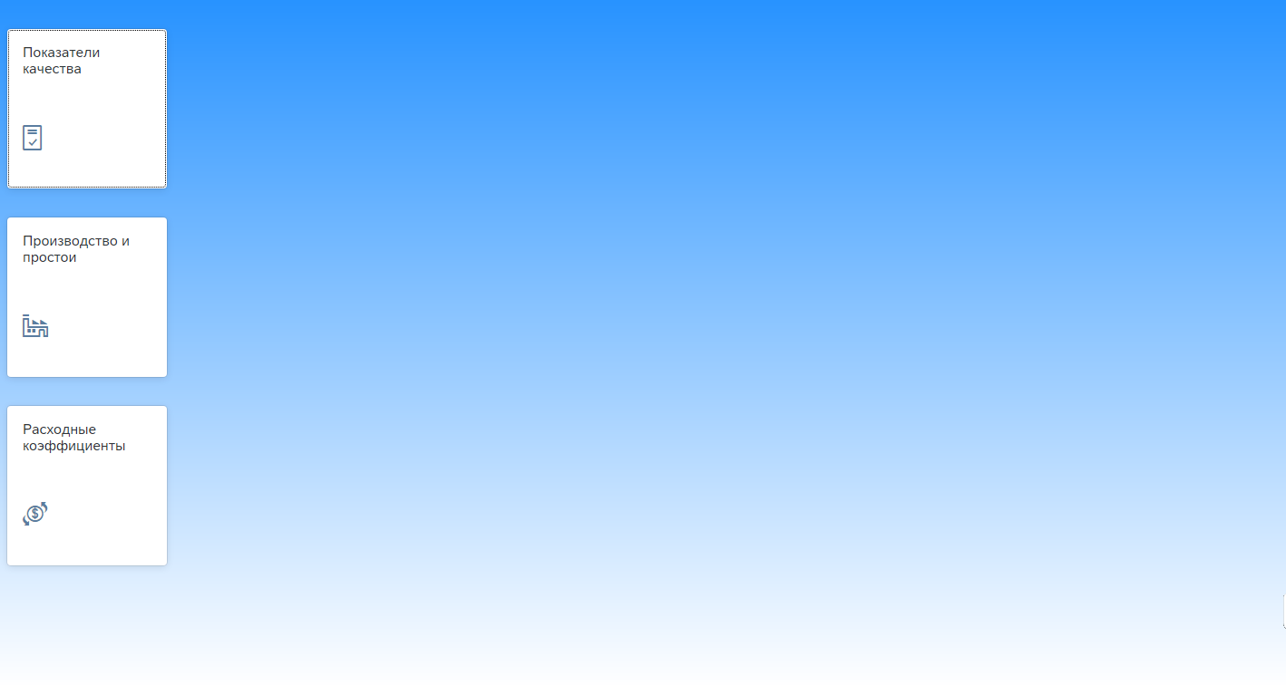

Рисунок 1 – стартовая страница

Выбрав необходимую плитку, пользователь попадает на страницу, состоящую из двух плиток, выбора ввода данных или анализа данных(рис.2).

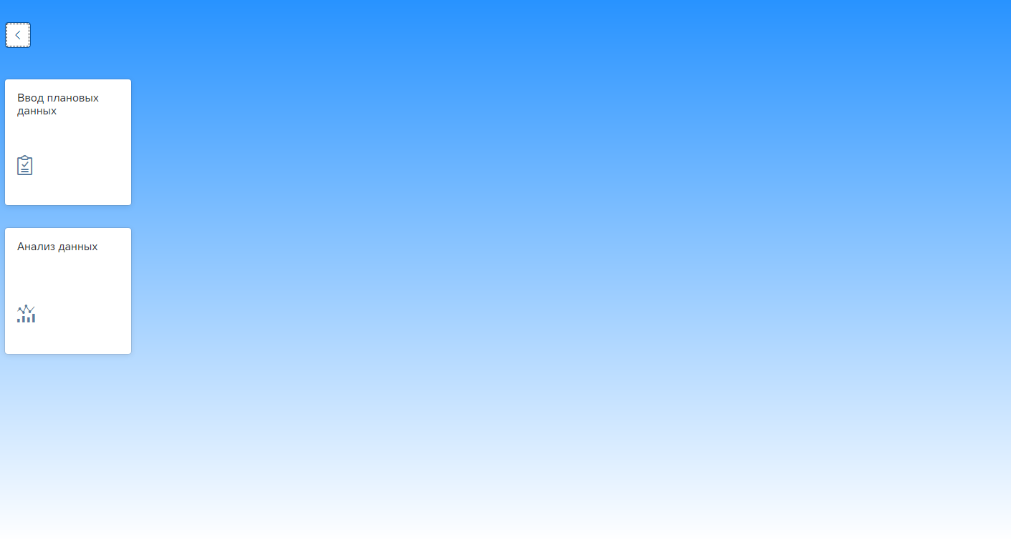

Рисунок 2 – страница ввода или анализа данных

**Плитка показателей качества**

Выбрав плитку ввода данных показателей качества, пользователь попадает на интерфейс панели по вводу данных показателей качества. Пользователь может отфильтровать данные на основе следующей выборки(рис.3):

* Подразделение
* План/Факт
* Выбор даты

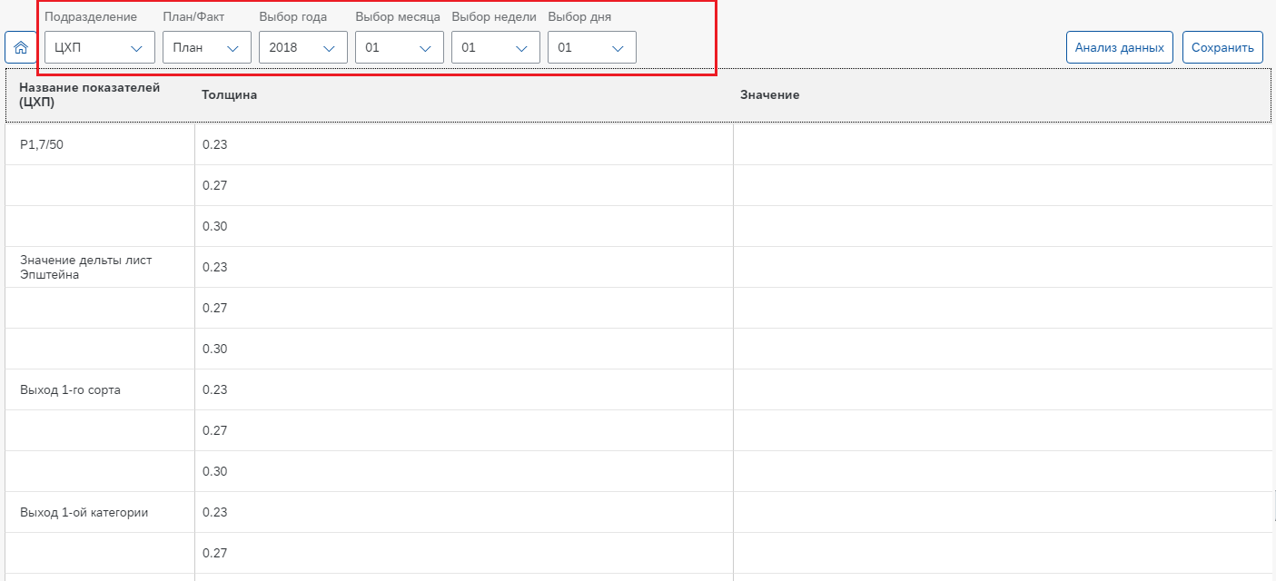

Рисунок 3 – фильтрация данных

После фильтрации данные отображаются в таблице, в которой пользователь имеет возможность вносить изменения данных напротив каждого показателя в столбце значения(рис.4).

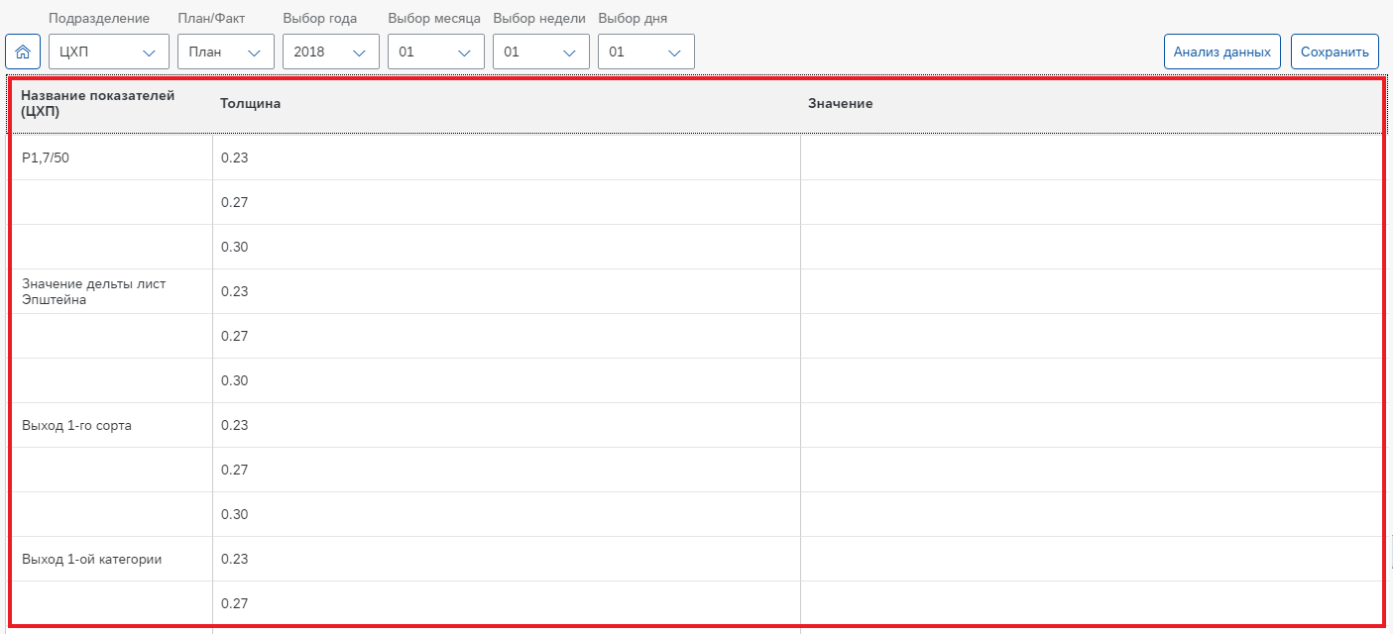

Рисунок 4 – таблица данных

После внесения изменений, пользователю необходимо нажать на кнопку Сохранить. См. рисунок – 5.

Пользователь имеет возможность увидеть внесенные им изменения, если нажмет на кнопку Анализ данных. В этом случае пользователь осуществит переход на интерфейс Tableau. См. рисунок – 5.

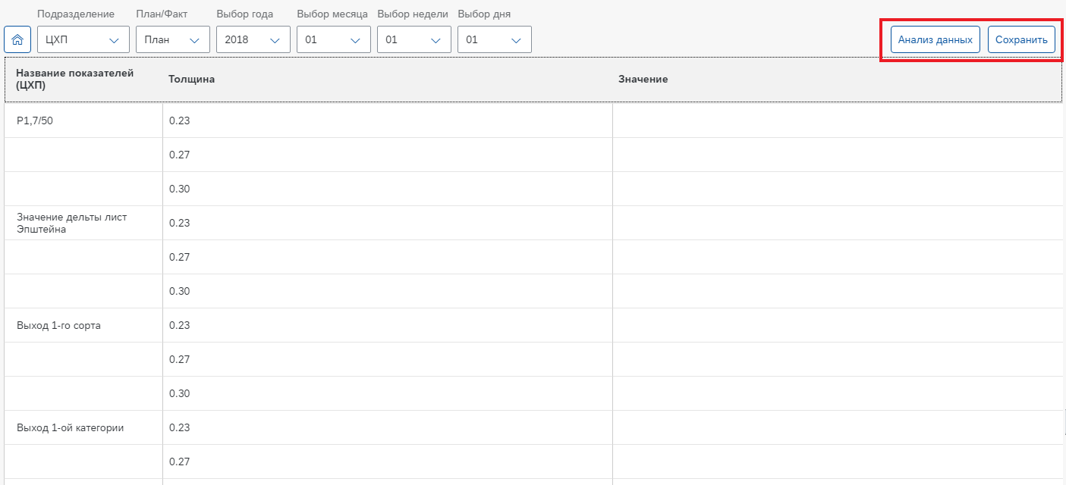

Рисунок 5 – Кнопки

Выбрав плитку анализ данных, пользователь осуществит переход на интерфейс Tableau с соответствующим дашбордом.

**Плитка коэффициентов готовности**

Выбрав плитку ввода данных коэффициентов готовности, пользователь попадает на интерфейс панели по вводу данных коэффициентов готовности. Пользователь может отфильтровать данные на основе следующей выборки(рис.6):

* Подразделение
* План/Факт
* Выбор даты



Рисунок 6 – фильтрация данных

После фильтрации данные отображаются в таблице, в которой пользователь имеет возможность вносить изменения данных напротив каждого показателя в столбце значения(рис.7).

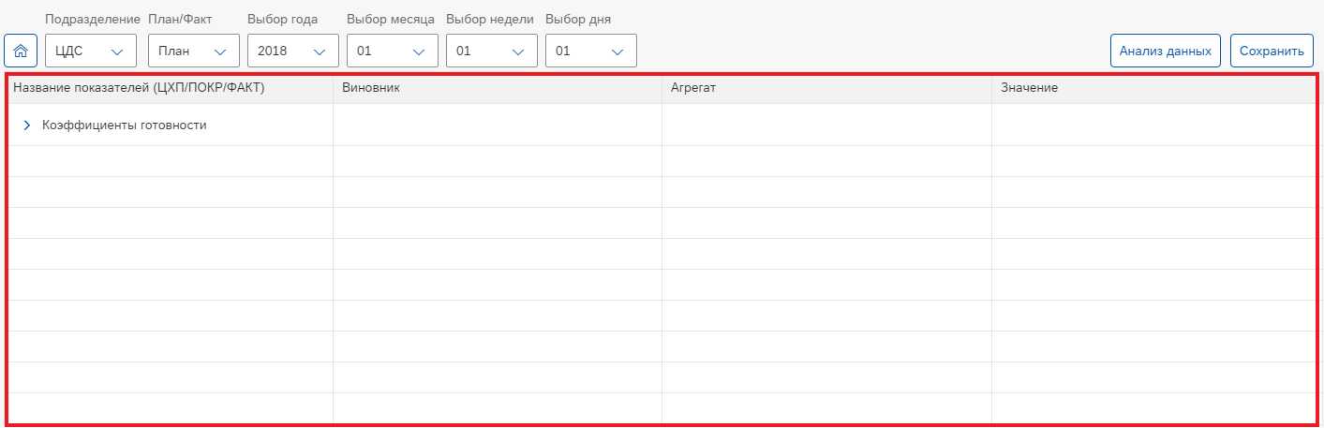

Рисунок 7 – таблица данных

После внесения изменений, пользователю необходимо нажать на кнопку Сохранить. См. рисунок – 8.

Пользователь имеет возможность увидеть внесенные им изменения, если нажмет на кнопку Анализ данных. В этом случае пользователь осуществит переход на интерфейс Tableau. См. рисунок – 8.

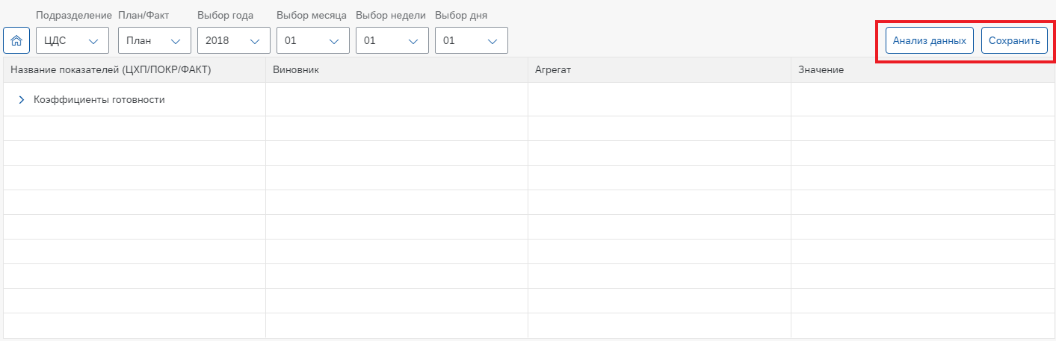

Рисунок 8 – Кнопки

Выбрав плитку анализ данных, пользователь осуществит переход на интерфейс Tableau с соответствующим дашбордом.

**Плитка расходных коэффициентов**

Выбрав плитку ввода данных расходных коэффициентов, пользователь попадает на интерфейс панели по вводу данных расходных коэффициентов. Пользователь может отфильтровать данные на основе следующей выборки(рис.9):

* Подразделение
* Группа
* План/Факт
* Выбор даты

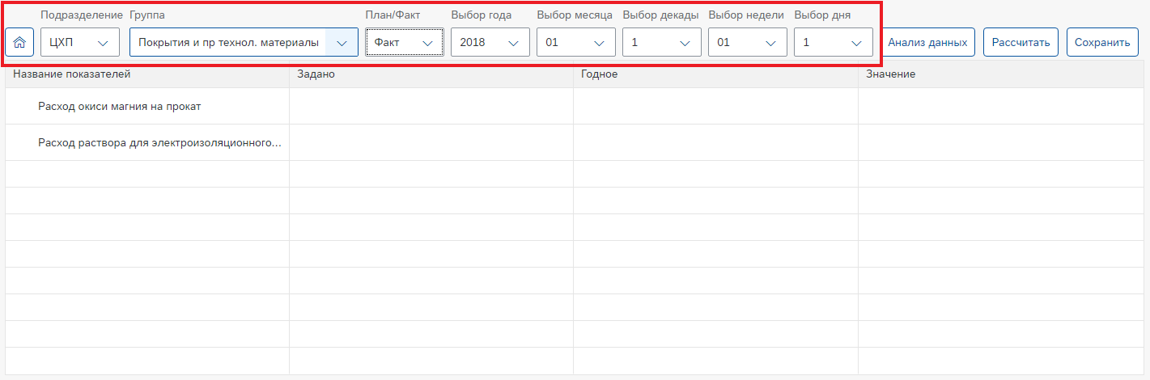

Рисунок 9 – фильтрация данных

После фильтрации данные отображаются в таблице, в которой пользователь имеет возможность вносить изменения плановых или фактических данных(рис.10).

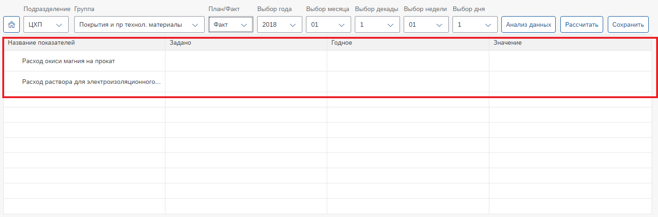

Рисунок 10 – таблица данных

При выборе внесения фактических значений в таблице отображаются дополнительные столбцы (задано, годное), необходимые для расчета значений выбранных показателей. Чтобы произвести расчет значений показателей, пользователю необходимо нажать на кнопку Рассчитать. См. рисунок – 11.

После внесения изменений, пользователю необходимо нажать на кнопку Сохранить. См. рисунок – 11.

Пользователь имеет возможность увидеть внесенные им изменения, если нажмет на кнопку Анализ данных. В этом случае пользователь осуществит переход на интерфейс Tableau. См. рисунок – 11.

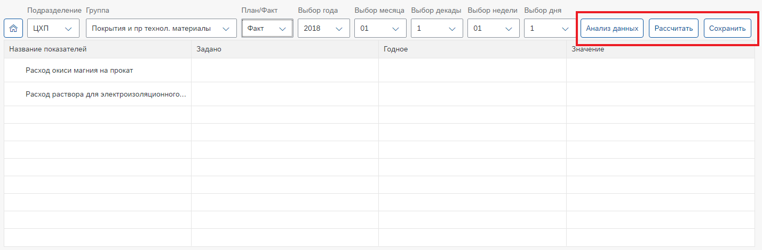

Рисунок 11 – Кнопки

Выбрав плитку анализ данных, пользователь осуществит переход на интерфейс Tableau с соответствующим дашбордом.

* + 1. **Административная модель управления**

Авторизация пользователей Fiori-интерфейсов будет происходить, основываясь на технологии **Single Sign-On** также известная как единая точка входа. Суть такого подхода заключается в том, что пользователь переходит из одного раздела интерфейсов в другой без повторной аутентификации.

Fiori-интерфейсы поддерживают аутентификацию посредством Active Directory. Авторизация также реализуется посредством назначения прав на объекты контента (каталоги, инфопанели, источники данных) отдельным группам или пользователям из Active Directory.

Полномочия ведутся в рамках стандартной системы ведения полномочий SAP BW.

* + 1. **Экосистема интерфейсов передачи и получения данных**

Данные с интерфейсов будут передаваться на сервер SAP NetWeaver посредством oData-сервисов. На сервере данные будут сохраняться в различные системы, обрабатываться и при необходимости выводиться на интерфейс.